Proponowane aktywności z dzieckiem w domu.
Temat kompleksowy: Pożegnania nadszedł czas.

PIĄTEK 26.06.2020r.
Witam w piątek! Zapraszam do wspólnej zabawy

- Ćwiczenia ruchowo – graficzne.
Dziecko kreśli w powietrzu za rodzicem, obiema rękami kształty: fali, ryby, słońca, chmur, itp.

- Rozmowa na temat wakacji nad morzem.
- Jak nazywa się nasze może?
- Kto z Was odpoczywał nad morzem?
- Co można robić nad morzem?

- Historyjka obrazkowa „Jak to Elemelek spędzał czas nad morzem.”
Oglądanie obrazków historyjki. Opowiadanie o tym co dzieje się na obrazkach. Próby opowiadania całej historyjki.

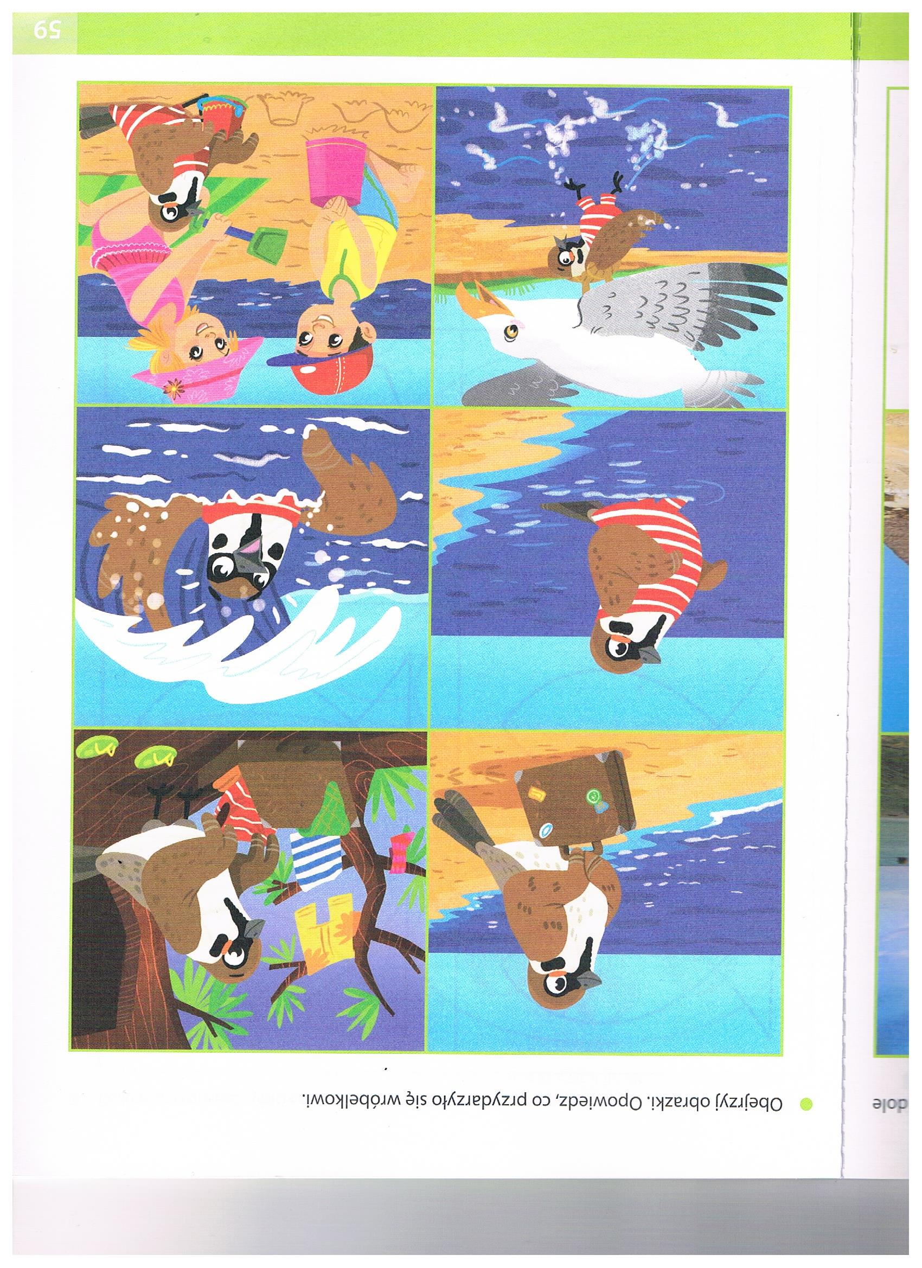

- Zabawa ruchowo – naśladowcza „Zabawy nad morzem”
Dziecko naśladuje czynności, które można wykonywać nad morzem np. pływanie, zbieranie muszelek, robienie babek z piasku.

- Karta pracy dla 4 – latków.
